Table of Contents

1 Présentation 2

2 Installation 2

2.1 Installation d’EasyPHP 2

2.2 Configuration d’EasyPHP 4

2.3 Configuration de la base de données 4

3 Navigation 6

3.1 Utilisateur non-connecté 6

3.2 Utilisateur connecté 10

3.3 Administrateur 13

4 Conclusion 14

# Présentation

Ce manuel va vous expliquer comment installer et utiliser le site VeganYums. Je vais d’abord vous expliquer comment installer EasyPHP et la base de données pour faire tourner le site et ensuite je montrerai comment naviguer et utiliser les différentes fonctionnalités du site en fonction du statut de l’utilisateur.

# Installation

## Installation d’EasyPHP

Pour commencer il faut télécharger EasyPHP depuis leur site. Double cliquer sur le fichier exécutable pour lancer l’assistant d’installation.

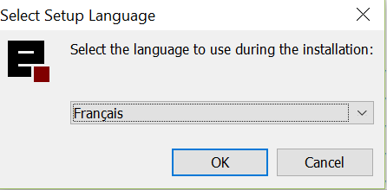Vous devez d’abord choisir la langue d’installation. Ici, j’installe en français.

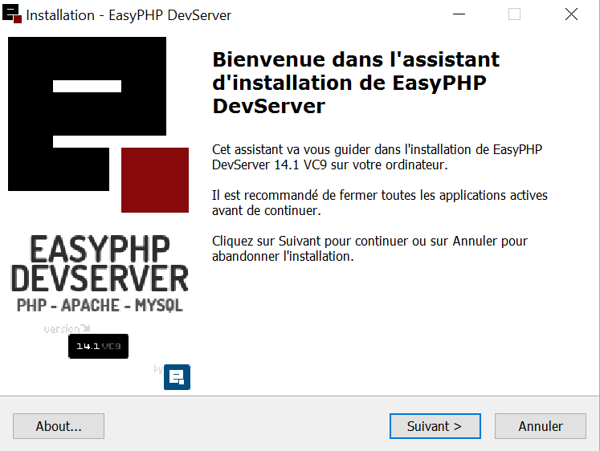Ensuite, l’assistant démarre, cliquez sur suivant

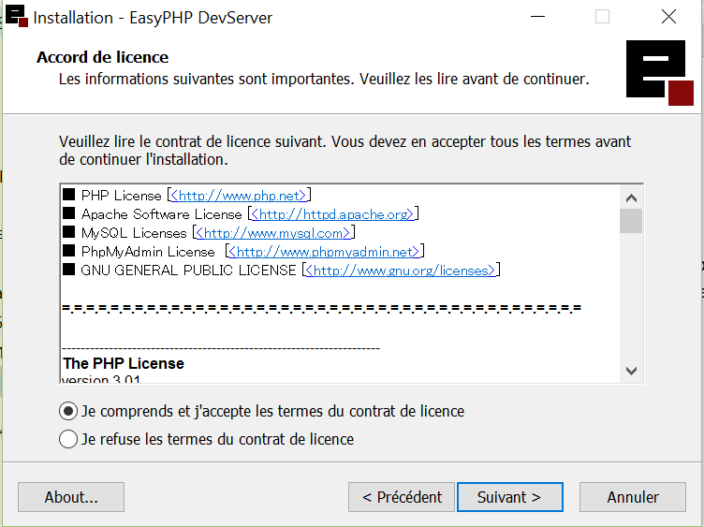Vous devez ensuite accepté les termes du contrat de licence pour continuer l’installation. Une fois que vous avez cocher la case cliquez sur suivant

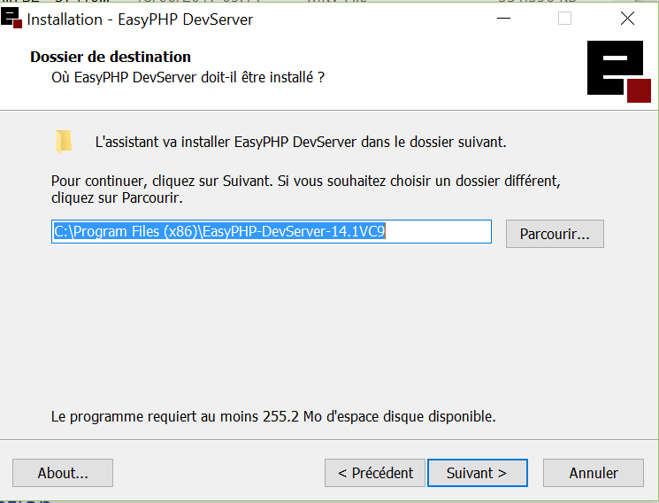Choisissez ensuite l’emplacement du programme. Une fois que vous êtes satisfait cliquez sur suivant

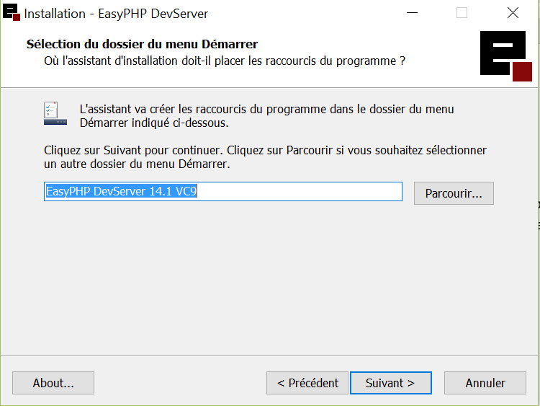Vous pouvez ensuite choisir l’emplacement du raccourci EasyPHP. Une fois que vous êtes satisfait cliquez sur suivant.

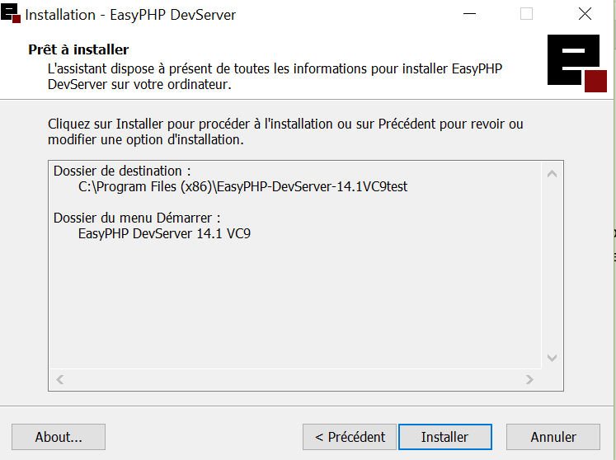L’assistant vous donne un aperçu de vos paramètres. Si vous êtes satisfait vous pouvez cliquer sur installer. L’installation va commencer.

Une fois que l’installation est finie, vous pouvez démarrer EasyPHP. Pour faire cela, vous pouvez double cliquez sur le raccourci à l’endroit où vous l’avez mis ou double cliquez sur le fichier exécutable dans le dossier à l’emplacement que vous avez choisi.

Pour vous assurer qu’EasyPHP est bien démarré, vous pouvez regarder en bas à droite dans la barre de notification. Si vous voyez l’icône EasyPHP cela veut dire que votre serveur est démarré. Noter qu’il peut être caché par la flèche.

## Configuration d’EasyPHP

Si c’est le cas vous pouvez aller dans le navigateur internet de votre choix et taper 127.0.0.1/home dans la barre de recherche. Vous devriez arriver à une page comme celle-ci.

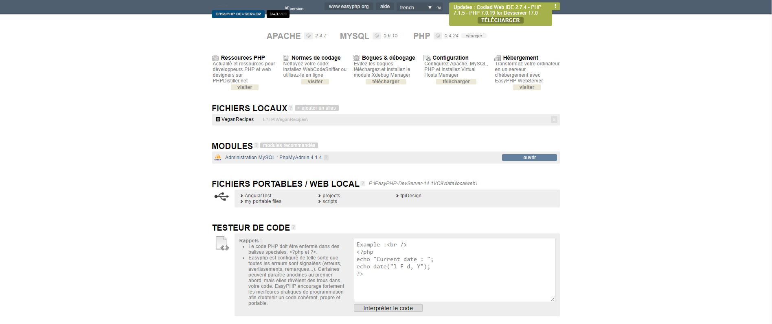

Nous allons maintenant créer un alias pour pouvoir directement accédé au site dans le dossier Veganrecipes. Dans fichier locaux cliquer sur le petit lien à côté qui dit ajouter un alias.

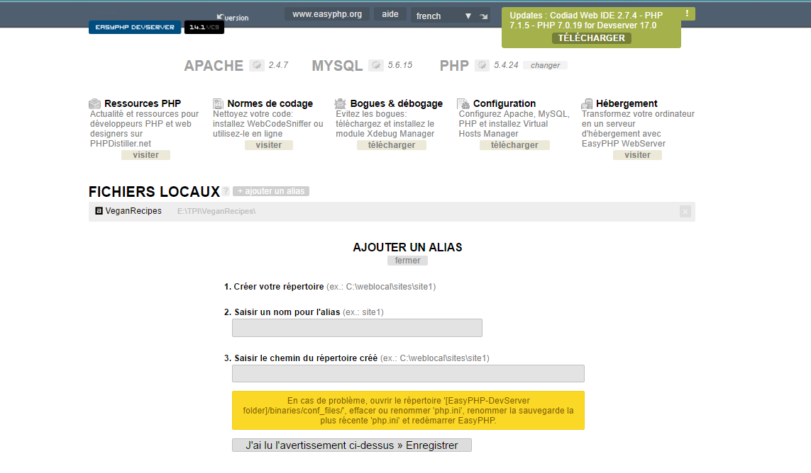

Saisissez un nom pour l’alias et tapez le chemin du répertoire où vous avez mis toutes les pages du site. Ensuite cliquez sur » J’ai lu l’avertissement ci-dessus>> Enregistrer ». Vous avez créé un alias.

## Configuration de la base de données

Vous allez maintenant pouvoir ajouter la base de données au site. Sur la page home de EasyPHP, sous Module, cliquer sur ouvrir



Vous arrivez sur le module PhpMyAdmin qui va vous permettre de configurer la base de données. Il est recommandé d’ajouter un mot de passe à votre utilisateur root qui permet de se connecter à PhpMyAdmin. Vous serez moins vulnérable contre les personnes qui tenteraient d’entrer dans votre base de données. Pour changer ceci il faut aller dans le fichier config.inc.php qui se trouve dans votre répertoire EasyPHP-DevServer-14.1VC9\modules\phpmyadmin414x170425163907.

Changer la ligne 31 pour ajouter un mot de passe



Maintenant, vous devez importer la base myrecpies.sql dans PhpMyAdmin. Sélectionner l’onglet importer et cliquer sur « Choisissez un fichier ».

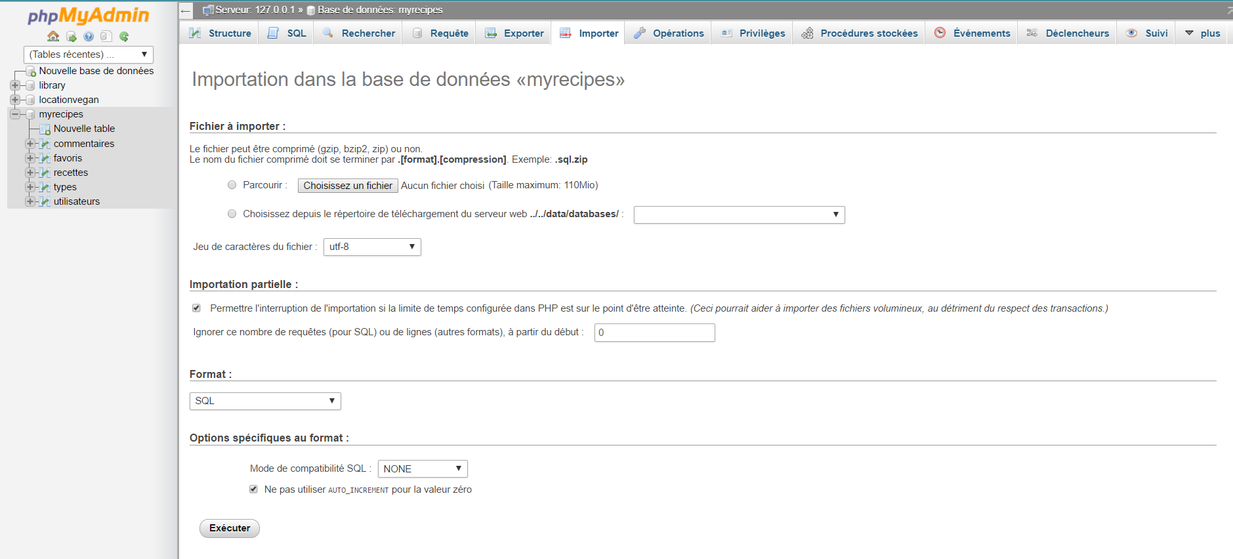

Une boîte de dialogue va s’ouvrir. Vous devez alors sélectionner le fichier SQL myrecipes.sql donné en ressources. Une fois qu’il est sélectionné, cliquez sur Exécuter. Si tout fonctionne bien, cela vous ajoutera la base de données myrecipes.

Il faut vérifier qu’un utilisateur a aussi été ajouté. Cliquez sur myrecipes et ensuite sur privilèges. Vous devriez voir un utilisateur qui s’appelle UserRecipes.

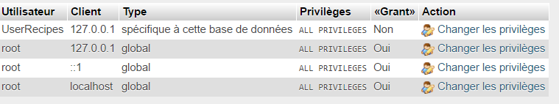

Si vous ne voyez pas cet utilisateur cliquez sur « ajouter un utilisateur ».



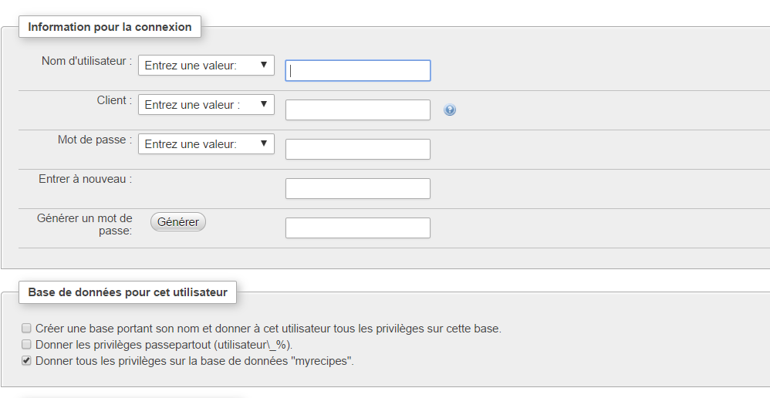

L’utilisateur doit s’appeler UserRecipes et son mot de passe doit être Super. Pour le client sélectionner dans la liste « entrer une valeur » et mettez 127.0.0.1. Finalement cocher la case « Donner tous les privilèges sur la base de données « myrecipes ». Faites défiler la page jusqu’en bas et cliquer sur « Exécuter ». Un utilisateur UserRecipes devrait maintenant exister.

# Navigation

Après avoir vu comment installer EasyPHP et configurer la base de données. Nous allons voir comment naviguer dans le site. Pour accéder au site, vous n’avez qu’à cliquer sur l’alias que vous avez créé auparavant.



## Utilisateur non-connecté

En arrivant sur le site, on a une page qui se présente comme celle-ci :

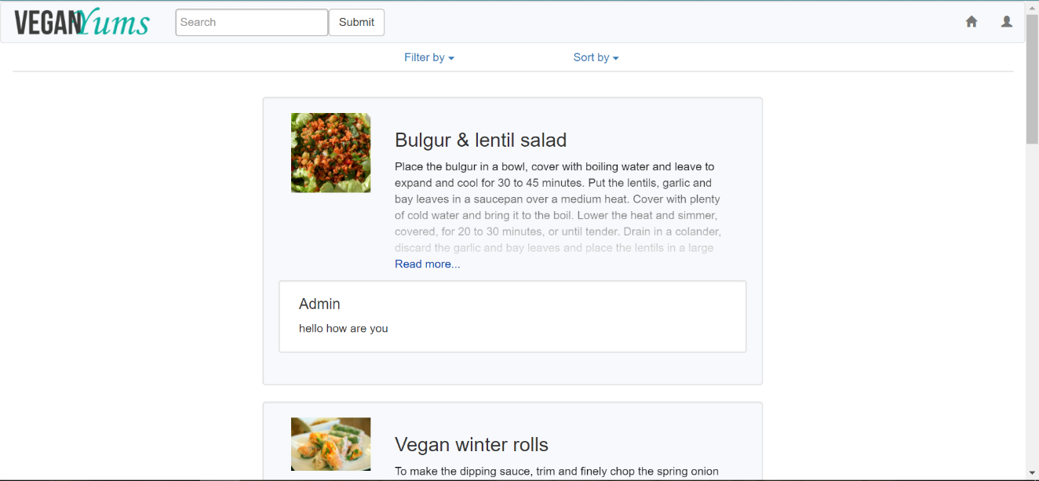

Figure 1 – Home

Sur cette page on peut juste faire défiler toute la page et voir toutes les recettes postées sur le site qui ont été validées par l’administrateur. Ici vous n’avez qu’un petit aperçu de chaque recette. Si vous cliquez sur « Read more » sur la recette que vous voulez voir, une fenêtre modal apparaît avec la recette entière.

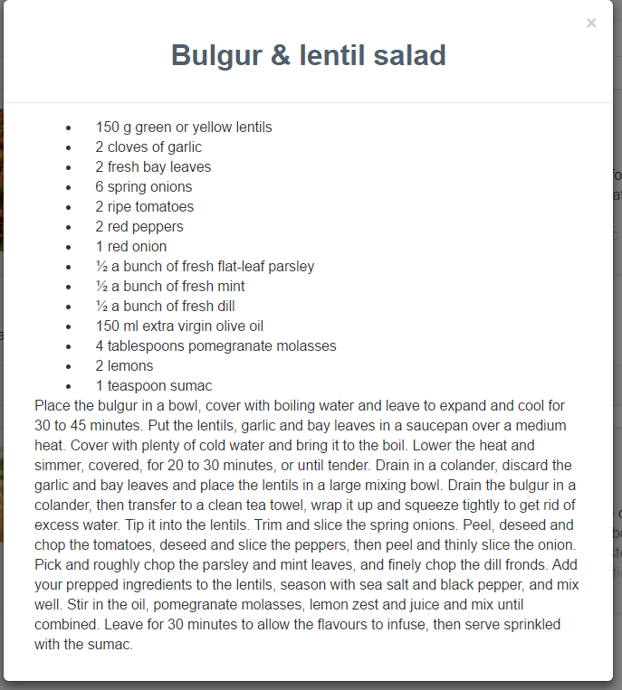

Figure 2 - Read more...

Vous pouvez aussi taper quelque chose dans la barre de recherche et recevoir des suggestions qui sont les titres des recettes commençant par les lettres tapées

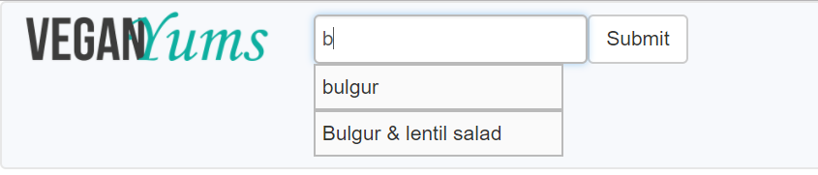

Figure 3 - barre de recherche

En cliquant sur « submit » le site affiche toutes les recettes qui commencent par les lettres de la barre de recherche.

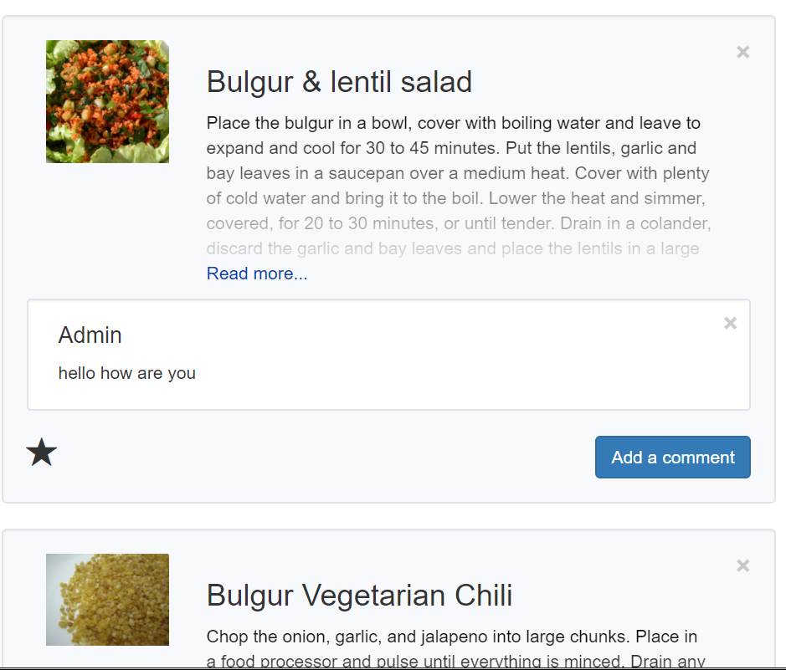

Figure 4 - Résultat de la recherche

Vous pouvez aussi filtrer les recettes de votre recherche ou simplement filtrer toutes les recettes en utilisant les filtres multiples en haut de la page.

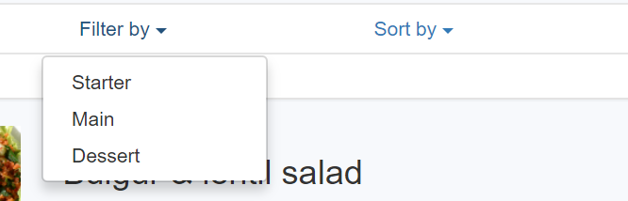

Figure 5 – Filtres par type

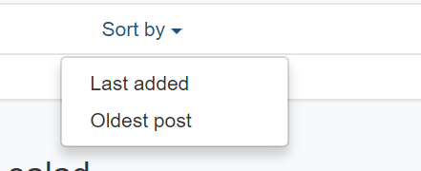

Figure 6 - Filtres par date

Ces filtres sont cumulables donc on peut rechercher une recette par type de plat et par ordre d’ajout à la base de données

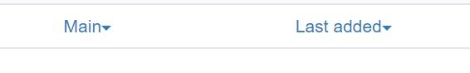

Figure 7 - Flitres cumulables

Pour retourner à toutes les recettes on peut soit cliquer sur l’icône de la maison ou cliquer sur le logo en haut à gauche de la page

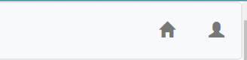

Figure 8 - Bouton Home Figure 9 - Logo

Pour se connecter au site il vous suffit de cliquer sur l’icône de la silhouette à droite du bouton home. Une fenêtre modale s’ouvre alors.

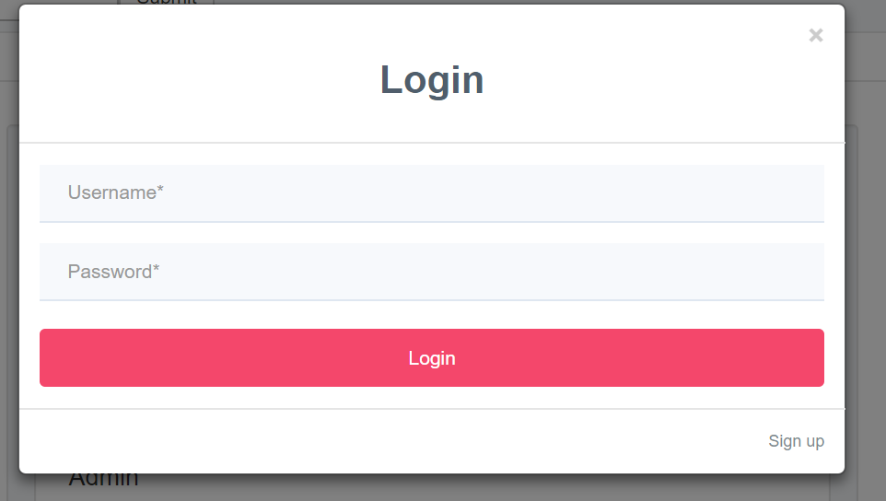

Figure 10 - Fenêtre de Login

On peut ici se connecter en tant qu’administrateur ou utilisateur. Si vous n’avez pas de compte vous pouvez cliquer sur « Sign up » pour en créer un. Une deuxième fenêtre modale s’ouvre.

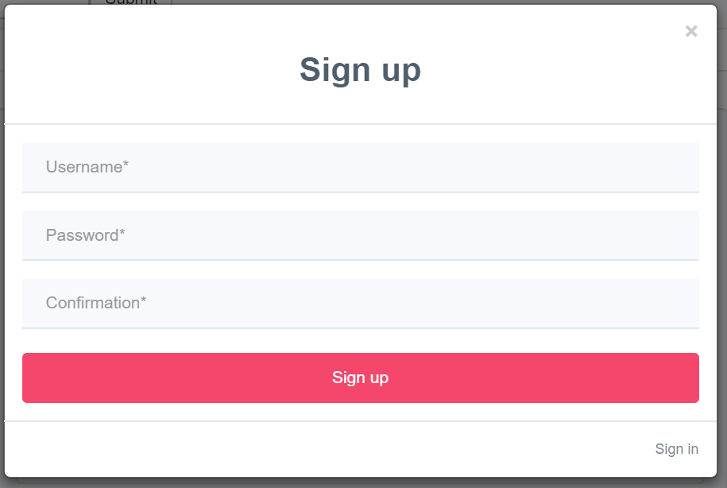

Figure 11 - Fenêtre de Sign up

Une fois que vous avez créé un compte, vous serez automatiquement redirigé vers lla page index d’un utilisateur connecté.

## Utilisateur connecté

En tant qu’utilisateur connecté vous avez plus de choix de navigation que l’utilisateur non connecté. Votre barre de navigation montre plus d’icônes.



Figure 12 - Icônes de l'utilisateur connecté

Si vous cliquez sur l’icône du plus, une fenêtre modale s’ouvre vous permettant d’ajouter une recette.

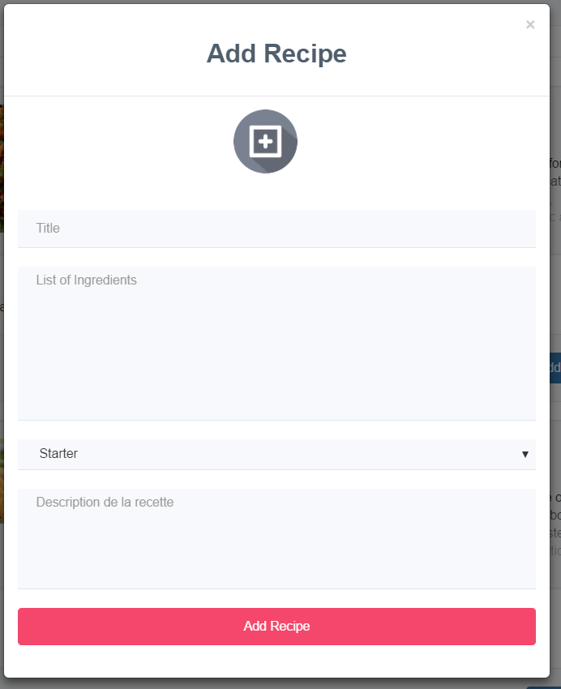

Figure 13 - Insérer une recette

Pour que l’insertion fonctionne, il faut que tous les champs soit remplis. L’image est optionnelle. Si vous avez ajouté une image en cliquant sur le rond, vous la verrez apparaître dans ce même rond. Une fois que vous êtes content de votre recette cliquer sur « Add Recipe » pour l’ajouter. Votre recette va être envoyé à l’administrateur pour qu’il la valide. Vous ne la verrez donc pas dans toutes les recettes de home avant qu’il l’ai validé. Il y a quand même un moyen de retrouver vos recettes qui n’ont pas encore été validées. Pour ceci cliquer sur cette icône

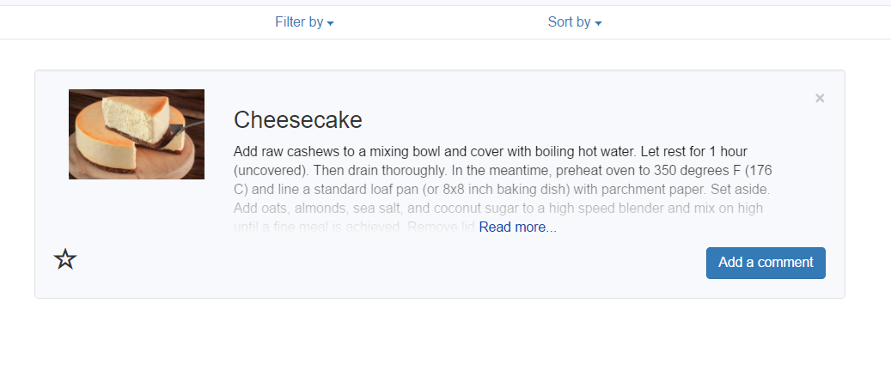

Figure 14 - Recettes de l'utilisateur

Vous pouvez donc voir vos recettes et vous avez la possibilité de les supprimer. Garder en mémoire que cette possibilité est toujours là même quand la recette est déjà validée.

En tant qu’utilisateur connecté, vous pouvez à tout moment mettre une recette en favori ou ajouter un commentaire à n’importe quelle recette.

Pour ajouter un favori il suffit de cliquer sur l’étoile en bas à gauche de la recette que vous voulez mettre en favori. En cliquant dessus l’étoile va se remplir.

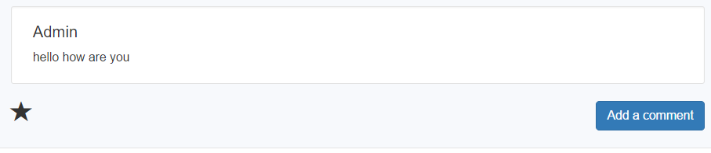

Figure 15 - Ajouter un favori

Pour enlever une recette de ses favoris c’est aussi très simple, il suffit de cliquer sur une étoile remplie et elle se videra.

Si l’étoile est remplie cela veut dire que la recette est un favori. Si l’étoile est vide la recette n’est pas un favori

Vous pouvez consulté tous vos favoris en cliquant sur l’icône de l’étoile dans la barre de navigation

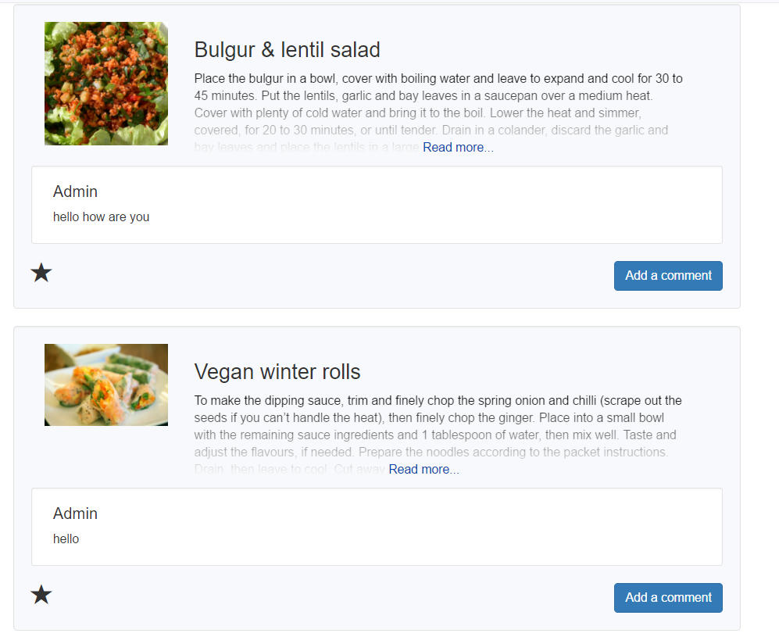

Figure 16 - Vue de tous les favoris

En tant q’utilisateur connecté vous pouvez aussi ajouter un commentaire à n’importe quelle recette. Pour faire cela, il vous suffit de cliquer sur le bouton « Add a comment ».

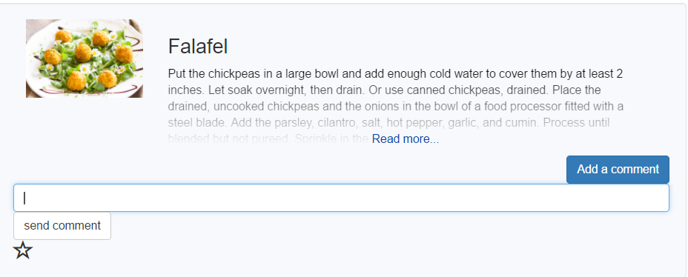

Figure 17 - Ajouter un commentaire

Vous pouvez alors saisir votre commentaire dans le champ. Une fois que votre commentaire est près cliquez sur « send comment ». Votre commentaire sera alors ajouté à la recette

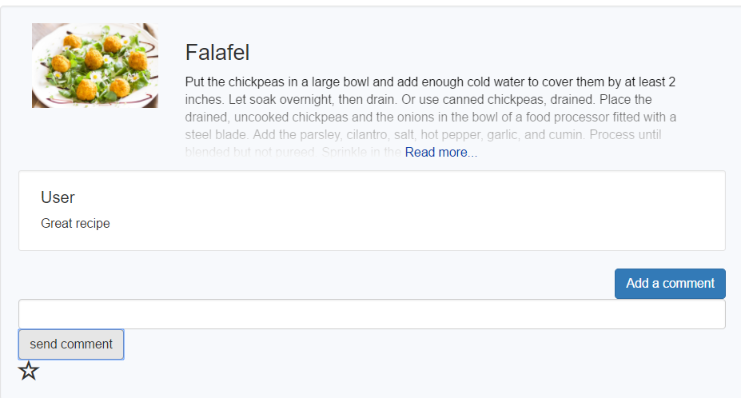

Figure 18 - Commentaire ajouté

N’oubliez pas que vous pouvez aussi filtrer toutes les recettes. Cette option de filtre marche aussi quand vous êtes sous vos propres recettes.

## Administrateur

En tant qu’administrateur, il y a deux choses de plus que vous pouvez faire dans le site. D’abord vous avez tous les droits. C’est pour cela que quand vous arrivez sur la page principale vous avez des croix sur toutes les recettes et tous les commentaires. C’est parce que vous pouvez supprimer toutes les recettes et les commentaires du site à n’importe quel moment.

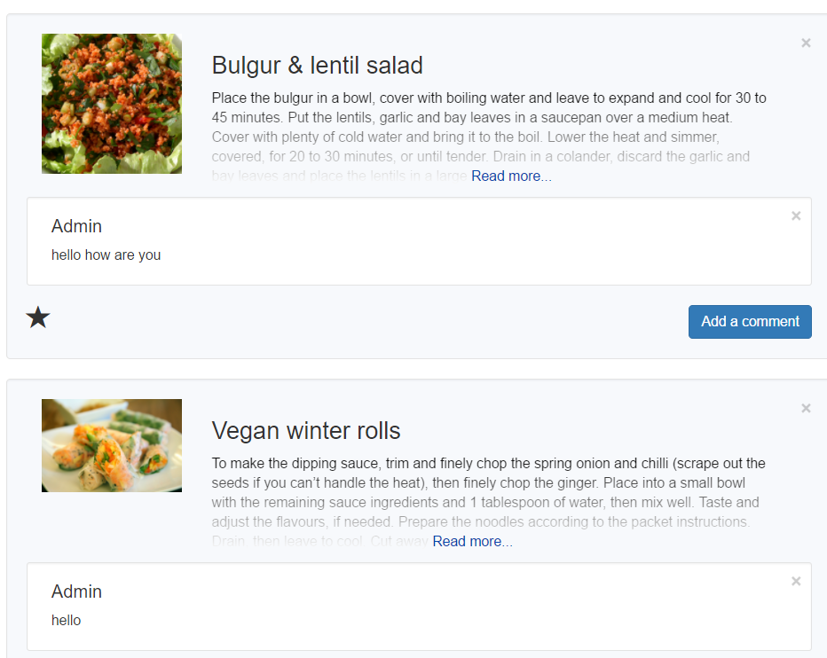

Figure 19 - Vue par l'administrateur

En tant qu’administrateur, vous avez aussi une icône de plus dans votre barre de navigation Enc cliquant dessus vous verrez toutes les recettes ajoutées par des utilisateurs qui n’ont pas encore été validées.

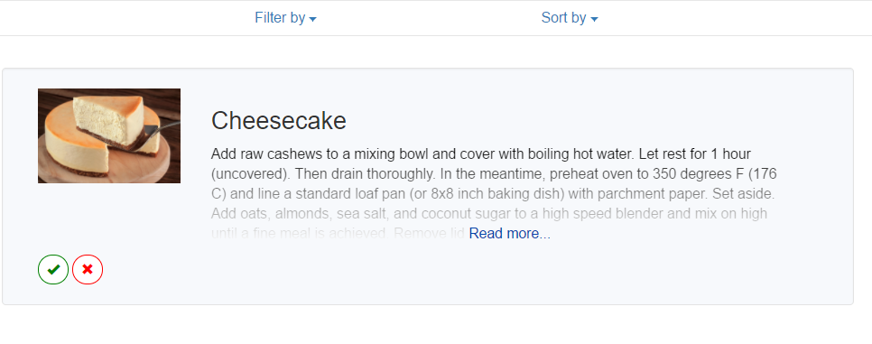

Figure 20 - Validation de recettes

En cliquant sur le vu, vous validez la recette, elle pourra alors être consulté par toutes les personnes visitant le site. Si vous cliquez sur la croix, vous supprimer la recette. Elle sera alors définitivement supprimée du site.

Pour finir, pour se déloger du site il suffit de cliquer sur l’icône 

# Conclusion

Dans ce document, nous avons vu comment utiliser le site VEGANYums en tant qu’utilisateur non-connecté, utilisateur simple ou administrateur. Il faut se souvenir que les droits de l’utilisateur et l’administrateur englobe ceux de l’utilisateur non-connecté. L’administrateur a quelques droits de plus sur l’utilisateur simple surtout celui de pouvoir gérer le site. Mais contrairement à l’utilisateur simple, il ne peut pas seulement voir ces propres recettes vu qu’il peut supprimer n’importe quelle recette.